**Universidade de Aveiro**

**Mecânica e Campos Eletromagnéticos**

# Autores:

* RAFAEL MATOS AMORIM Nº 98197
* JOAQUIM PEDRO GONÇALVES ANDRADE Nº 93432
* JOÃO RICARDO CIDRA FIGUEIREDO Nº 98506

Sumário

O principal objetivo deste trabalho é estudar o movimento dos projéteis sobre três condições, sendo, portanto, essencialmente divido em 3 partes.

Na parte A (Lançamento Horizontal):

1. Determinar a velocidade inicial do projétil através das equações do movimento.

Na parte B (Lançamento Oblíquo):

1. Verificar a dependência do alcance com o ângulo de lançamento.

Na parte C (Lançamento contra um pêndulo):

1. Determinar a velocidade inicial do projétil.

No seguimento da concretização do trabalho foi fornecido vários documentos para uma melhor compreensão do que se havia de realizar nas aulas, consequentemente no relatório.

Cada vez que se fala em atividade laboratorial envolve-se na sua maioria, medições, a estas por mais cuidadoso e experiente que seja o operador e por mais sofisticado que seja o aparelho de medida é impossível obter um resultado sem que este venha acompanhado de uma incerteza de erro, ou seja, foram calculadas todas as grandezas físicas que o enunciado referia, com o auxílio dos dados recolhidos bem como os erros associados. Para isso:

Temos sempre de avaliar a precisão e a exatidão do conjunto de valores medidos (), para tal precisamos do Valor médio (), Desvios (), erro de leitura () e Incerteza absoluta ()

Exatidão: Avaliação da proximidade entre os valores medidos e o valor exato. Determina-se com:

* + O Erro absoluto:

Precisão: Avaliação da proximidade entre os valores medidos. Determina-se com:

* + A Incerteza relativa:

Os objetivos atingidos nas respetivas aulas foram:

1. A velocidade inicial, (3,12 ± 0,12) m/s.
2. O alcance máximo, = 1,195m, ou seja, o ângulo máximo é .
3. Utilizando o pêndulo balístico a velocidade inicial, .

Introdução

Este relatório será posteriormente elaborado com recurso a toda a informação recolhida durante a atividade.

O conteúdo enquadra-se relativamente às aulas TP de Mecânica no capítulo 1 em:

Aplicações 1-D: queda livre. (Parte A)

Aplicações 2-D: projétil e movimento circular. (Parte B)

Aplicações 3-D: movimento curvilíneo geral. (Parte C)

Capítulo este, em que se estuda os movimentos do lançamento de projéteis, os quais estão sujeitos à força gravítica e à resistência do ar. Os movimentos mencionados podem ser verticais/ horizontais/ oblíquos/ circulares, aprendemos assim que segundo os eixos x e y pode variar como é notório nas seguintes equações:

Considera-se g≈9,8 m/, de seguida podemos realizar um sistema com estas 2 equações, em ordem a t, o que resulta no ângulo máximo para o maior alcance, através de:

Nesta fórmula verifica-se o ângulo conhecido por todos para quando o

Por fim na Parte C, o projétil atinge o pêndulo balístico adquirindo este uma energia cinética, que à medida que se move vai-se transformando em energia potencial, até chegar a um tal ponto onde se igualam (altura máxima), isto deve-se à conservação da energia mecânica, .

Nota (A conservação do momento linear após colisão implica):

* ⬄

Logo a seguir à colisão temos:

⬄

⬄

**Parte A – Lançamento de um projétil**

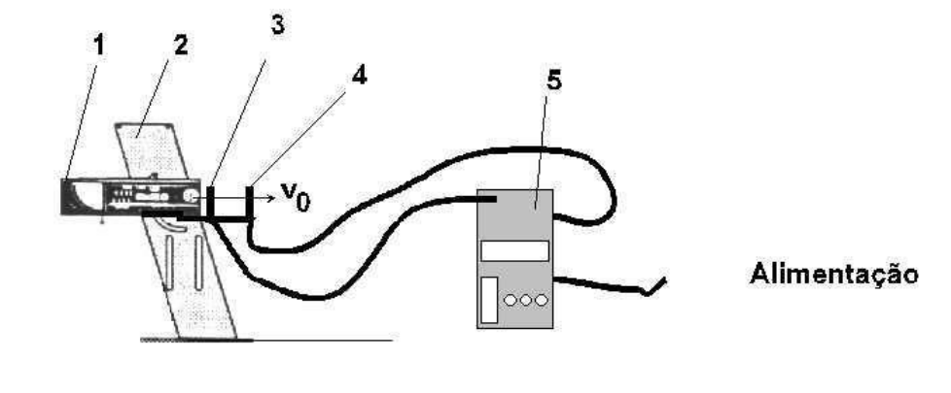

Um dos erros experimentais implícitos nesta parte é o erro da paralaxe, isto é, quando fizemos as nossas medidas colocámo-nos sempre perpendicularmente ao ponto que se encontrava a ser medido.

**Material utilizado:**

* Uma bola e uma fita métrica;
* Um Lançador de projéteis (LP) fixado à mesa com um grampo e este incluí um sistema para a leitura do ângulo de lançamento, 3 fases para o alcance do projétil sendo essencialmente indicada a fase SHORT RANGE, um fio amarelo que serve para o disparo, tem também outras funcionalidades cujas não foram necessárias para esta parte da experiência;
* Uma proveta para colocar a bola dentro do LP;
* Uns sensores fotoelétricos ligados ao controlador de sistemas.

Na figura ao lado está um exemplo de uma porta do sensor fotoelétrico.

No decorrer deste projeto nós apenas concretizámos a experiência com 5 medidas, tendo em conta que colocámos o sensor imediatamente à saída do LP, assim nesta parte da atividade é previsível que o erro não é tão significante, ao ponto de considerarmos como valor exato no cálculo final da 3º parte.

Procedimento:

1. Inicialmente colocámos o LP tal como está representado na imagem (horizontalmente);
2. Medimos a distância entre as duas portas dos sensores fotoelétricos;
3. Ligámos o sistema de controlo à fonte de alimentação, logo depois preparámos o aparelho com “TIME” -> “TWO GATES” -> “START/STOP”;
4. Com a proveta carregámos o LP com a bola de forma a que o indicador amarelo ficasse no modo SHORT RANGE;
5. Colocámos o sensor imediatamente à saída do LP;
6. Por fim disparámos 5 vezes, registando o tempo para cada medida;
7. Calcular o tempo médio () e o respetivo erro;

Cálculos:

* Distância entre os sensores: = (0.1006 ± 0.0005) m
* Registo de tempos:

;

* Média, :

= = 0.03222s

Desvios: Incerteza do tempo: Max () = 0.00068s

s

s

s

s

Cálculo da velocidade: v = m/s

A incerteza da velocidade é: m/s

Logo concluímos que o resultado é (3,12 ± 0,12) m/s

**Parte B - Dependência do alcance com o ângulo de disparo**

**Material utilizado:**

* Lançador de projéteis;
* Projétil;
* Papel milimétrico;
* Papel químico;

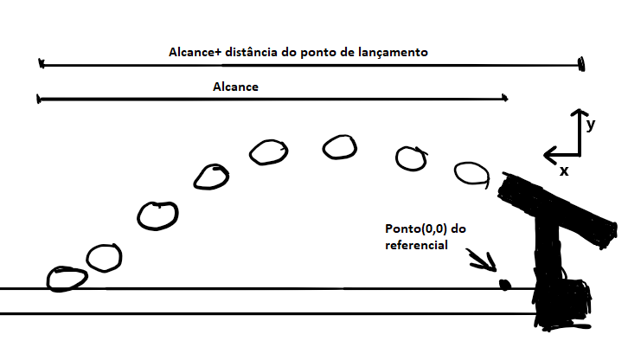

**Procedimento (com metodologia utilizada para minimizar/controlar erros):**

1. Disparámos o lançador de projéteis, para termos uma pequena noção de onde cairia a bola e, consequentemente, onde colocaríamos o papel milimétrico junto do químico.
2. Medimos distâncias do início da mesa ao ponto de lançamento (esta foi uma medida adotada devido ao fim não adaptado da fita métrica a superfícies planas). Ainda medimos a distância do início da mesa ao início do papel milimétrico.
3. No lançador de projéteis, ajustámos o ângulo para o que pretendíamos. Executámos o lançamento, recolhemos os dados e repetimos, 3 vezes para cada ângulo pretendido (entre 30 e 50 graus), marcando cada marca no papel milimétrico, para não existirem erros de confusão entre marcas.
4. Fizemos 10 ângulos, correspondendo a 30 medições, e após verificarmos uma certa oscilação no gráfico final, não pretendida, decidimos, por bem, repetir alguns ângulos específicos do experimento, visando obter resultados mais próximos ao valor esperado.
5. Retirámos então, por fim, a altura de lançamento do projétil.

Análise e Tratamento de Dados

Altura de lançamento do projétil=0,277 ± 0.0005 m

Após subtrairmos a distância entre o início da mesa e o ponto de lançamento, obtivemos os seguintes gráficos para cada ângulo de lançamento.

|  |  |
| --- | --- |
| **Ângulo de lanç.(±0.5)**° | **Alcance*(± 0.0005) m** |
| 25 | 1,0515 |
| 30 | 1,157 |
| 32,5 | 1,1745 |
| 35 | 1,187 |
| 38 | 1,195 |
| 40 | 1,187 |
| 42,5 | 1,17 |
| 45 | 1,1665 |
| 47,5 | 1,1555 |
| 50 | 1,1025 |

gr*o alcance corresponde à média dos 3 lançamentos em cada grau.

gráfico 1

**Comparação com valores teóricos desejados**

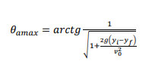Aplicando a fórmula para encontrar o ângulo máximo seguinte, previmos que o lançamento alcançaria o máximo alcance quando o ângulo de lançamento fosse igual a 38°.

Olhando agora para o gráfico podemos verificar que o mesmo forma uma espécie de parábola com um máximo no ângulo 38°, tal como era esperado nos cálculos teóricos.

Explicação dos erros obtidos

Embora tenha menos cálculos teóricos, esta experiência, apresentou-nos algumas dificuldades, tal que foi a única que tivemos de refazer e aplicar medidas para controlar os erros. Como podemos observar no gráfico 1, existe, mesmo depois de uma tentativa de correção, uma distorção da parábola, entre o ângulo 40 e 45, em que os valores do alcance oscilam.

Podemos atribuir estes erros, maioritariamente, a negligência humana, causados possivelmente pela repetição da mesma experiência 30 vezes, o que levará a algum desleixo nas medições e alguma confusão entre os pontos causados pela bolha na folha milimétrica, bem como o já referido acima erro de paralaxe.

**Parte C – Pêndulo Balístico: Método alternativo para determinação da velocidade inicial de um projétil.**

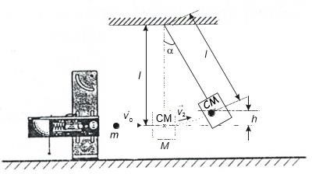

Procedimento experimental

**Material utilizado:**

* Projétil
* Lançador de projéteis
* Pêndulo balístico

**Metodologia**

1. Medimos as massas do projétil, *m*, e do pêndulo, *M*.
2. O comprimento do pêndulo, *l*.
3. Carregámos o LP na posição de tiro curto – “SHORT RANGE”.
4. Efetuámos um disparo e o respetivo o ângulo máximo, descrito pelo pêndulo.
5. Repetindo este procedimento mais 4 vezes.

Análise e Tratamento de Dados

Comprimento do pêndulo (l) = 0.325 ± 0.0005 m. ±±±±

|  |  |
| --- | --- |
| Ângulo medido (°) | Ângulo médio (°) |
| 5,0 | 4,2 |
| 4,5 |
| 3,5 |
| 4,0 |
| 4,0 |

Massa da Esfera (m) = 0.01 ± 0.00001 kg;

Massa do Pêndulo = 0.255 ± 0.00001 kg;

Cálculos

Primeiro foi calculada a altura que o pêndulo atingia para o ângulo médio e o erro associada à mesma.

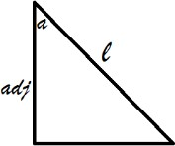Para o cálculo da altura, foi considerado um triângulo retângulo com hipotenusa de comprimento *l*, e um dos lados com comprimento *adj*.

cos 𝛼 = adj / *l;*

adj= cos 𝛼 * l*;*

h = l – adj 🡪 h = 1- l*cos 𝛼;

h = 8,73E-04 m;

Agora só precisamos de calcular o seu respetivo erro.

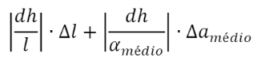

Δ h=

Δ h= 6,39E-05 m

Portanto h = 8,73E-04 ± 6,39E-05 m;

Agora é preciso calcular cva velocidade inicial (v0) e o seu erro. Para tal foi usada a fórmula fornecida no guião relativo a este trabalho.

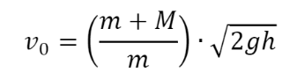

\ Portanto, v0 = 3,34 𝑚 𝑠−1

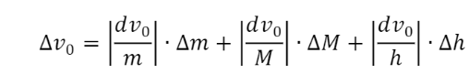

Fórmula do erro da velocidade:

Δ v0 = 0.27 𝑚 𝑠−1

Concluindo v0 = 3,34 ± 0.27

Após o cálculo da velocidade inicial, realizámos uma comparação com o valor obtido, também para a velocidade inicial, da parte A e efetuámos o cálculo do erro entre estes dois valores



|  |  |
| --- | --- |
| Velocidade inicial (parte A) | Velocidade Inicial (Parte C) |
| 3,12 | 3,34 |

Erro = 7%;

Conclusão

Na parte final do trabalho comparámos os 2 valores que obtivemos nas velocidades iniciais……………..fvrfv rkv r